Année scolaire 2017-2018  Durée : 1heure | Contrôle N°1 de Physique chimie  1AC 1ere semestre | Direction de meknes  Collège Riad
Nom : ……………………………………. | N° : ……………….. | Classe :………….
Exercice :1 Citer les differents reservoir d’eau………………………………………………………… Classer les corps ci-dessous suivant leurs etats physiques (2.5pts)Lait-gazoil-neige-air-coton-farine-vapeur-eaumercure-sucre semoule-bois.
Corps solides compacts | Corps solides divisés | Liquides | gaz
3)- compléter par le mot qui convient.(1.5pts)
 | Instrument de mesure | Unité intérnationnale | Unité utilisé
Masse
volume
4) – compléter par le mot qui convient(2pts). Un solide compact à……..propre,sa masse est mesuré par…………..,les liquides n’ont pas de formes………..leurs surface libre est …………………. ett ………………,ils occupent le ………...Du recipeint qui le contient .la masse volumique est une grandeur …………..,elle s’exprime en ……...Son symbol est …..5)- repondez par vrai ou faux et corriger les phrases fausses.(3pts). - la pluie est resultat de la fusion des glaces……………………………………………………………… -l’eau des mers s’evapore grace aux rayouns solaires……………………………………………………
-la masse volumique des gaz s’exprime en (g)…………………………………………………………… -la matière existe sous deux etats physique……………………………………………………………….. -la balance robervale sert a mesurer le volume d’un liquide……………………………………………... -la masse d’un solide change en changeant sa forme……………………………………………………
Exercice :2 Calculer la masse et le volume dans chaque cas(2,25pts)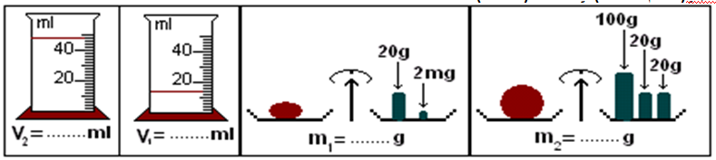
Completer le convertions suivantes

127.ml=………...cm³ 3dm³=…....….l 20m³=………….. dm³
13 g =………….. mg 100=……….…Kg 1hg = …………dg

Exercice:3 (3 ,5pts) 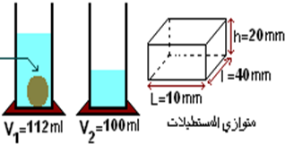
A partir du schema,calculer le volume su solide(1pt)
……………………………………………………………………………………
Donner la relatio puis calculer le volume de (S) ((1pt)
V=…………………………….=……………………..
Prciser la graduation quand on on immerge le corps (S) (1pt) V2=………………………………….
Situation problème : (2,75 pts).Karim et Ahamed veulent mesurer le volume d’un cube qui a a comme coté ,ahmed a proposé le relation mathématique correspont au cube,le problème c’est que karim n’était pas convaincu par cette relation ,on vous demande de donner de l’aide a karim avec un schéma pour verifier cette relation,(redondez verso)
Bonne chance

